1. **机型简介**

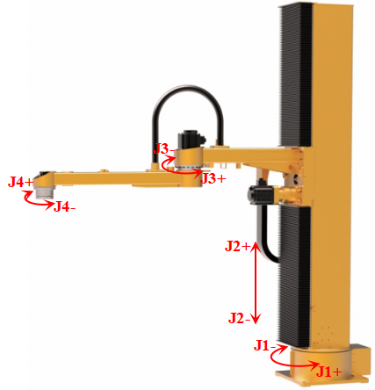

1. **正运动学**

(1)解耦补偿

由于旋转关节有耦合，J1J3关节耦合比c1，J1J4关节耦合比c2，J3J4关节耦合比c3。J3关节角位移会受J1关节角位移的影响，J4关节角位移会受J1J3关节角位移的影响，因此需先对J3J4关节进行解耦补偿(注意解耦顺序)：



解耦完成，即可看作是各轴独立的机器人，将补偿后的q3、q4代入常规无耦合模型进行计算。

(2)模型计算

杆件简图如下：

|  |  |
| --- | --- |
| C:\Users\NeverRobot\Desktop\SCH 4axis-第 1 页.drawio.pngSCH 4axis-第 1 页.drawio | C:\Users\NeverRobot\Desktop\SCH 4axis-第 2 页.drawio.pngSCH 4axis-第 2 页.drawio |

DH参数表如下：

|  |  |  |  |  |  |
| --- | --- | --- | --- | --- | --- |
| **i** | **theta** | **d** | **a** | **alpha** | **q** |
| 1 | 0 | d1 | 0 | 0 | q1 |
| 2 | 0 | 0 | 0 | 0 | q2 |
| 3 | 0 | 0 | a2 | 0 | q3 |
| 4 | 0 | 0 | a3 | 180 | q4 |

根据相邻坐标系间的位姿计算公式：



可依次求得、、、如下：

|  |  |
| --- | --- |
|  |  |
|  |  |
|  | |

1. **逆运动学**

(1)模型计算

若已知的TCP位姿为



将Z式移项可得：



将XY两式平方求和、移项可得：



根据可得：



将q3代回XY两式，可得：



将A式移项可得：



至此求得全部关节位移。

(参考：https://blog.csdn.net/maple_2014/article/details/104596998)

若已知的TCP位姿为



将XY两式移项可得：



再根据可得：





将Z式移项可得：





将A式移项可得：



至此求得全部关节位移。

(2)耦合补偿

上述逆解仅以无耦合机器人为对象，而实际构型J3关节角位移会受J1关节角位移的影响，J4关节角位移会受J1J3关节角位移的影响，因此需再对J3J4关节进行耦合补偿(注意耦合顺序)：



耦合完成，此时可看作J1、J3、J4有耦合的机器人，将补偿后的q3、q4输出才是最终逆解结果。